Конспект занятия ко дню России
Аппликация Российский флаг
Цель: закреплять навыки создания апликативного изображения используяполоски цветной бумаги и клей. Создание флага России.
Задачи:
Образовательные: расширить представление детей о дне России, и флаге.
Развивающие: Развить логическое мышление, воображение, память, творчество.
Воспитательные:
- приобщать детей к апликации и творчеству.
Материал к занятию: полоски белой, синей и красной бумаги, коричневой, клей карандаш, жёлтая бумага, салфетка.

Ход НОД:
Какой праздник был недавно?
Верно, день России.
Вспомните и скажите какие символы нашей страны?
Правильно, флаг, герб, гимн....
Назовите, какие цвета в нашем флаге?
Да, белый, синий и красный.

Начнём создавать апликацию флага. Проверьте ваши материалы, у вас должны быть полоски цветной бумаги, клей, лист жёлтой бумаги.
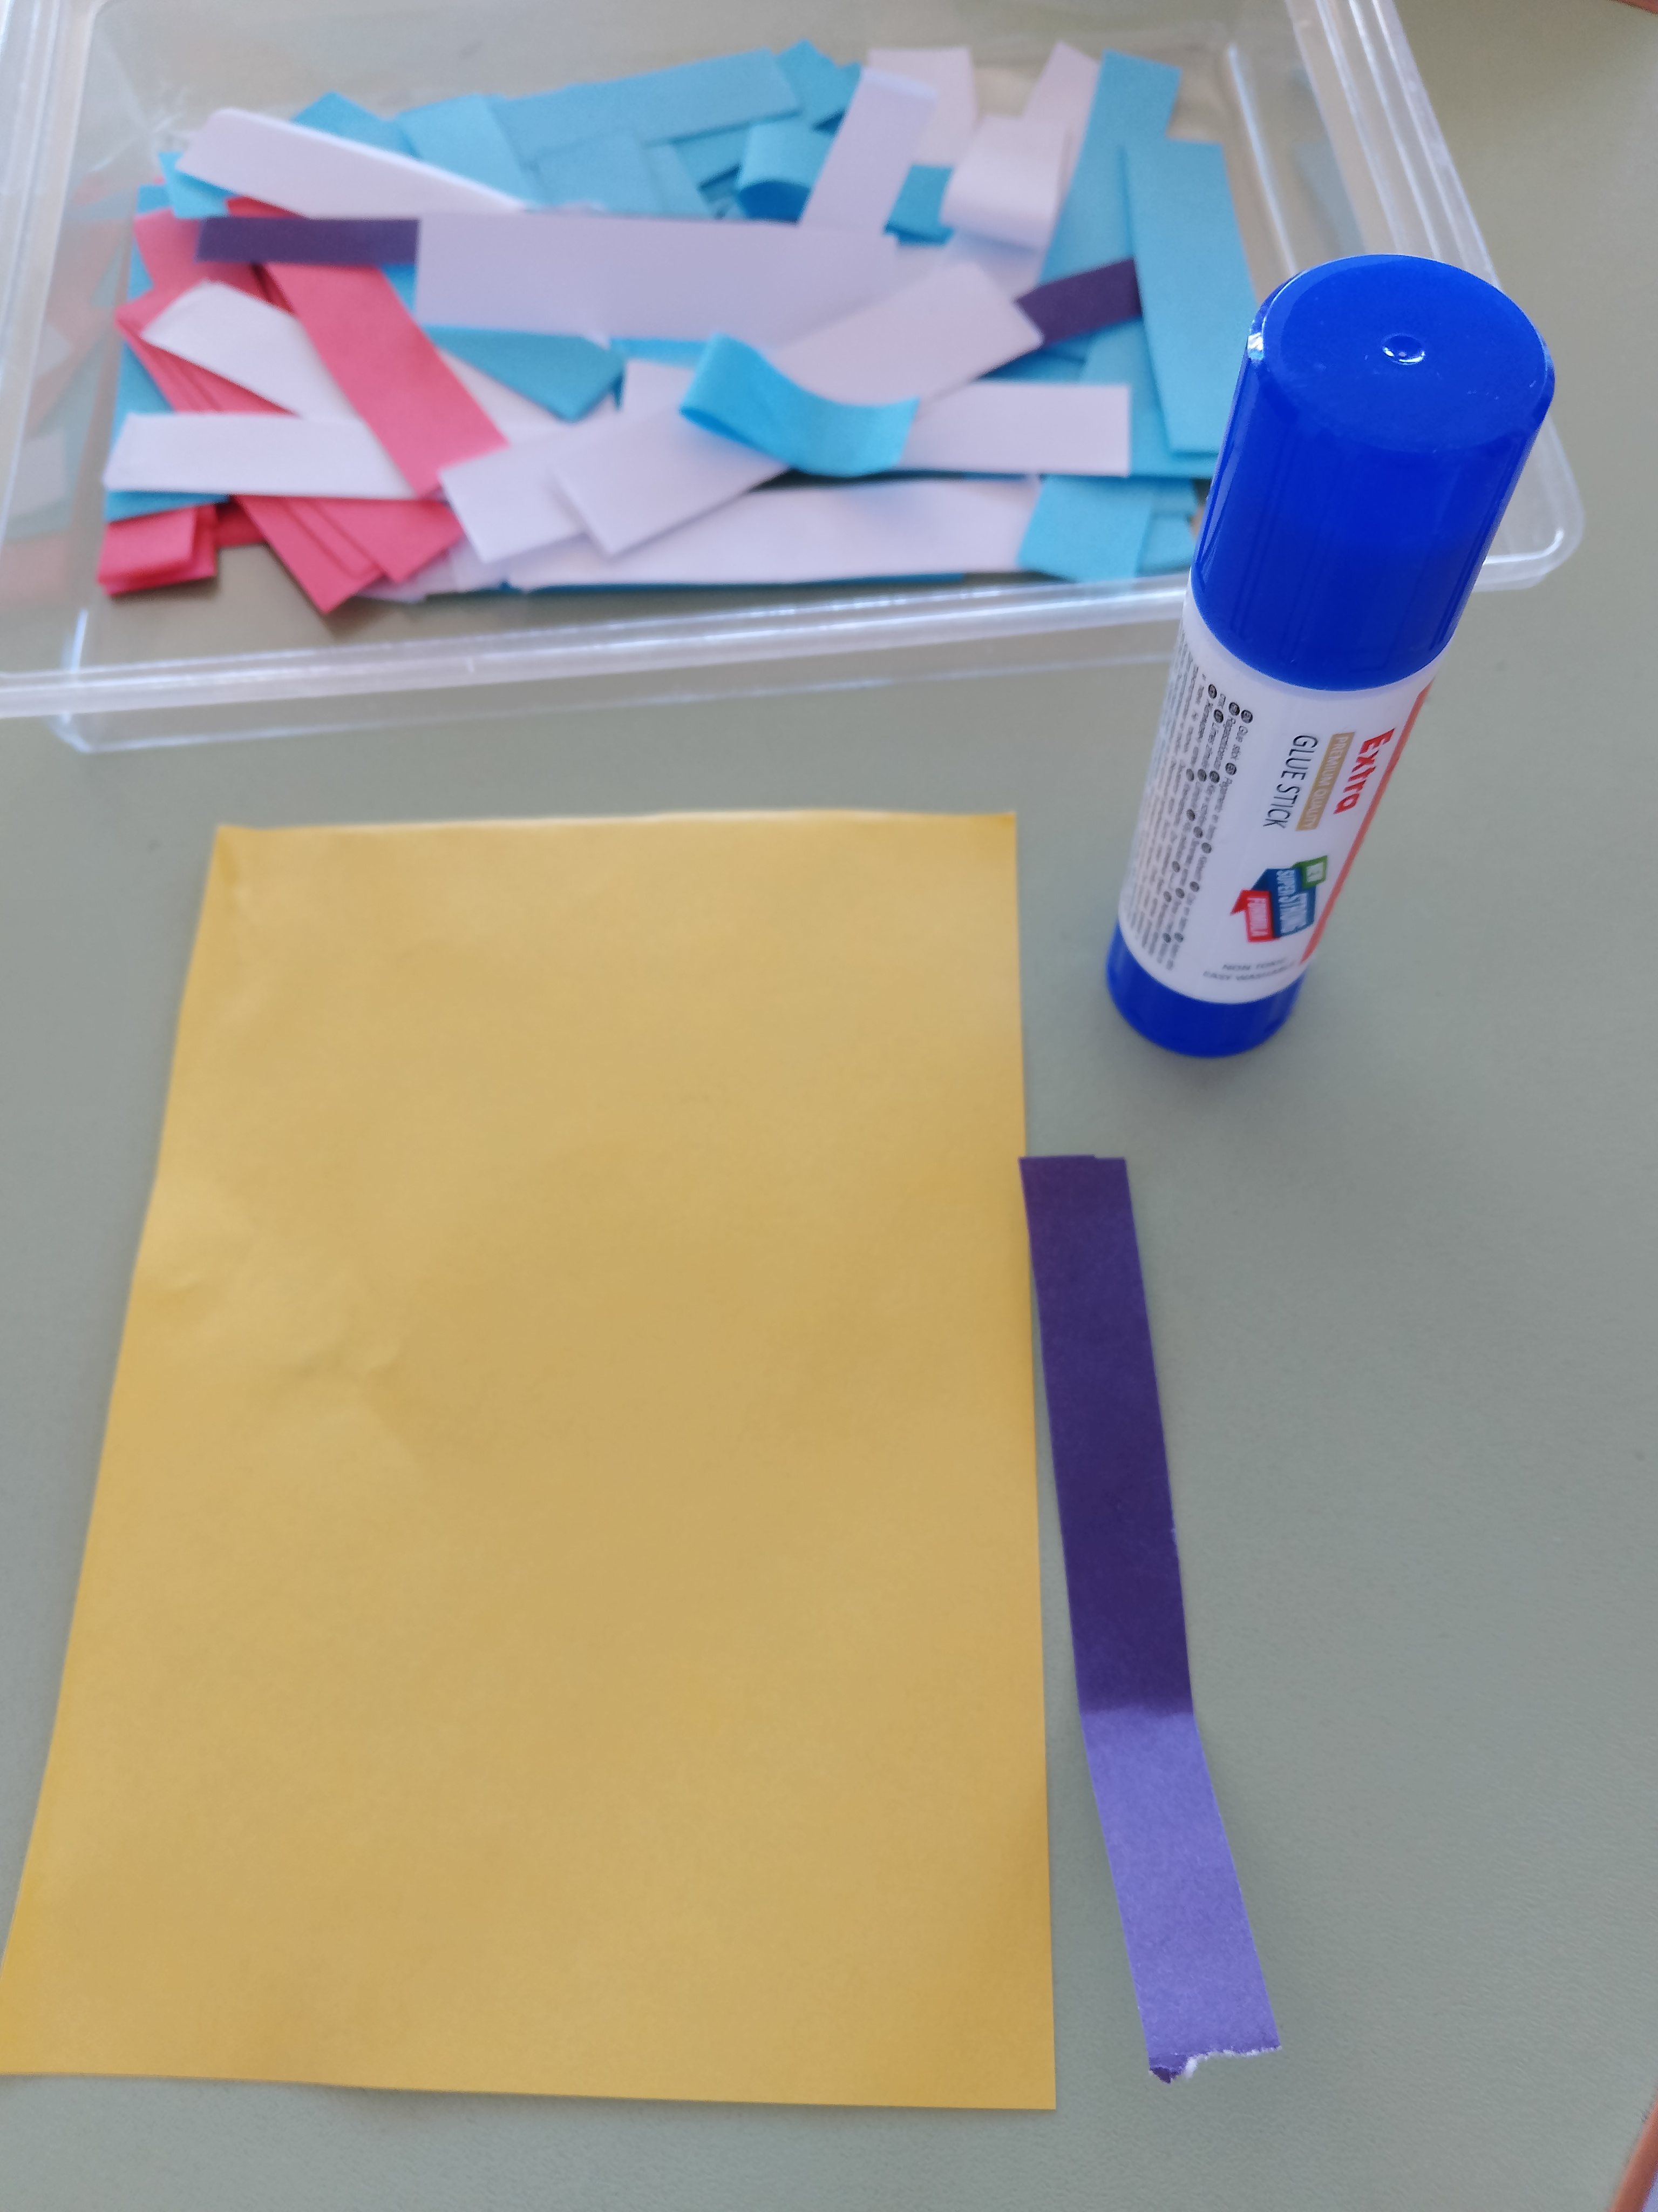

Для работы вам нужно по 3 полосы белого, синего и красного цвета. Полоски длинной 5 см и шириной 2 см. Это будет основной флаг.
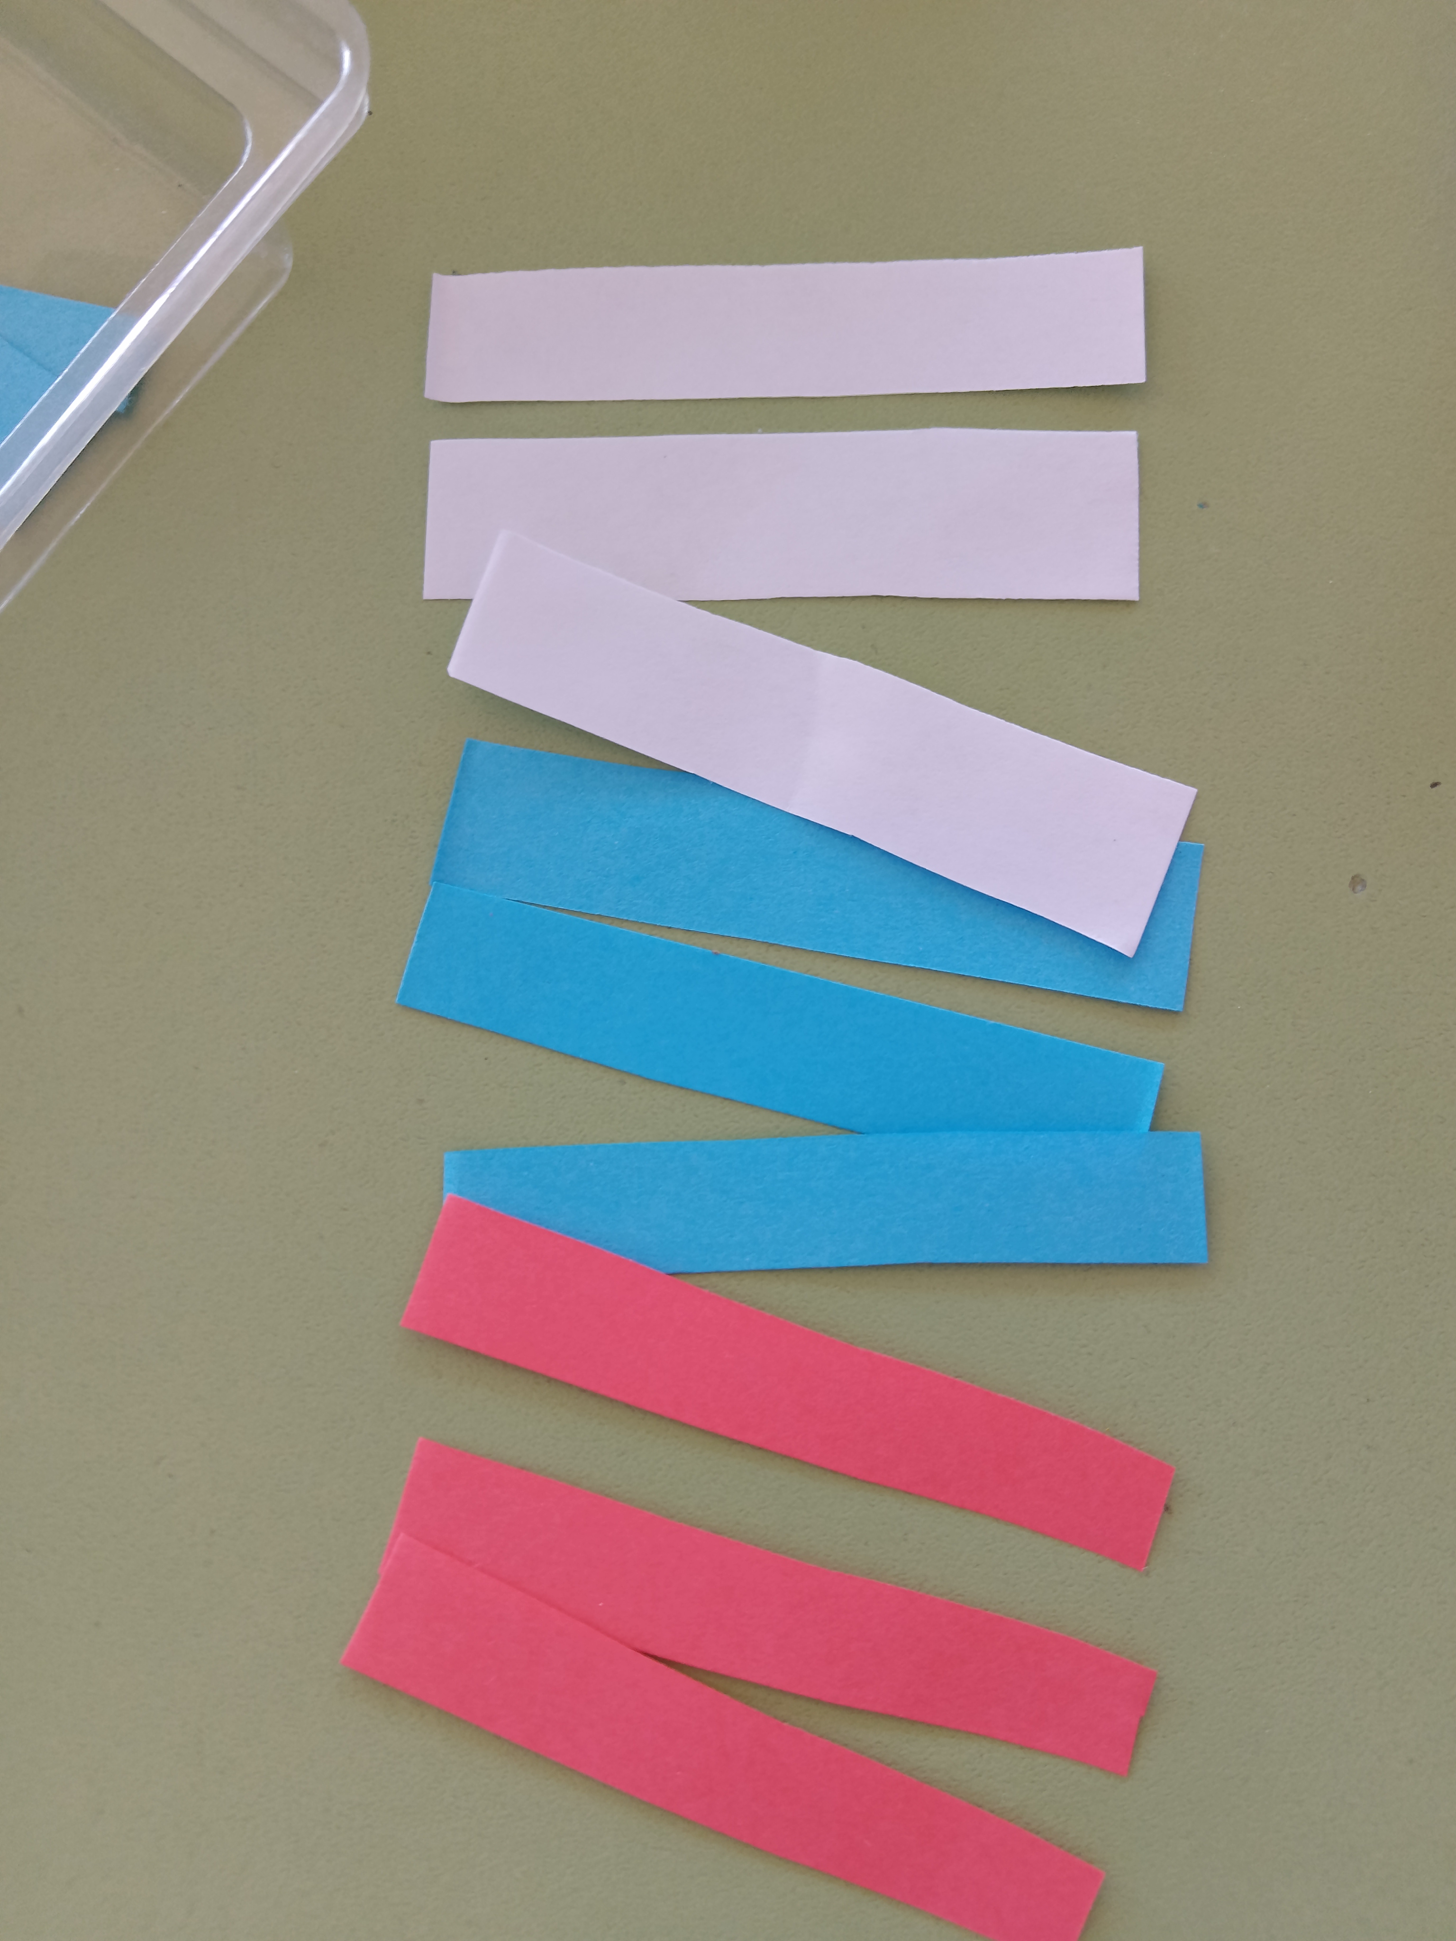
Половина жёлтого листа А4, это фин. И фиолетовая полоса будет флагшток. Лист располагаем вертикально, флагшток приклеиваем с левого края.
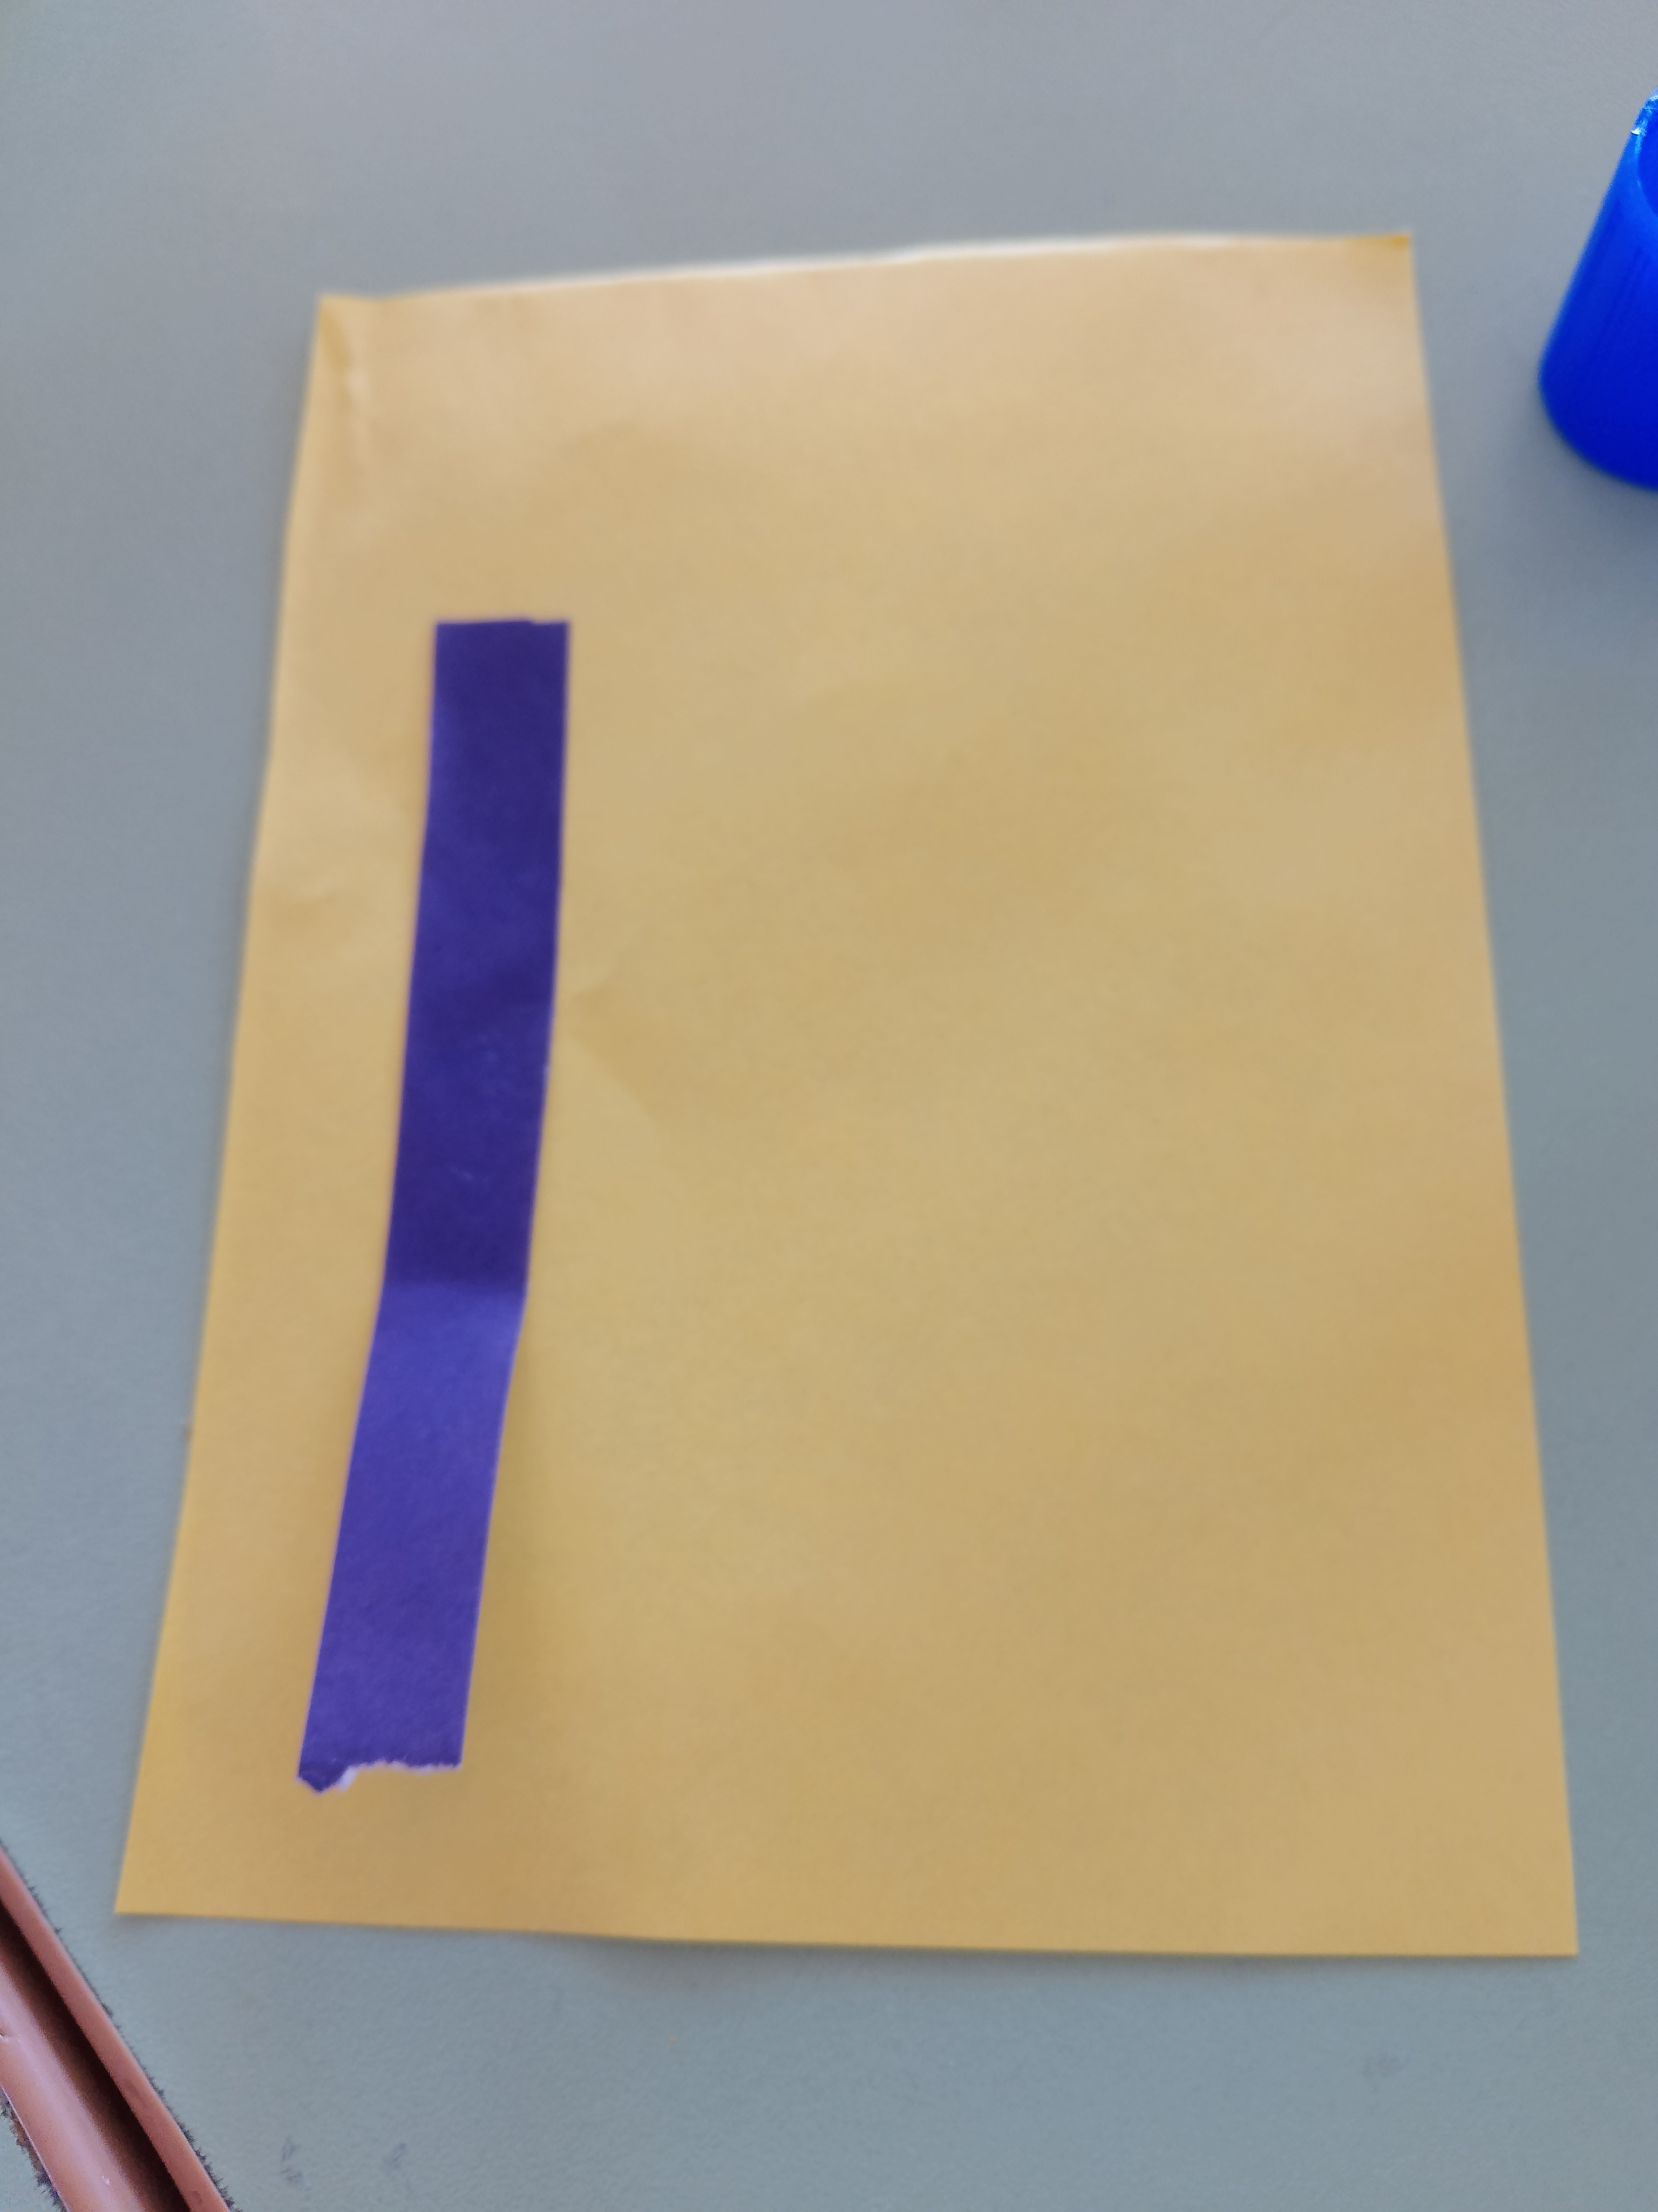
Теперь начнём делать сам флаг, начинаем с белой полосы, из неё нужно сделать форму капли, склеить два кончика друг с другом, таких капель нужно сделать по 3 каждого цвета.
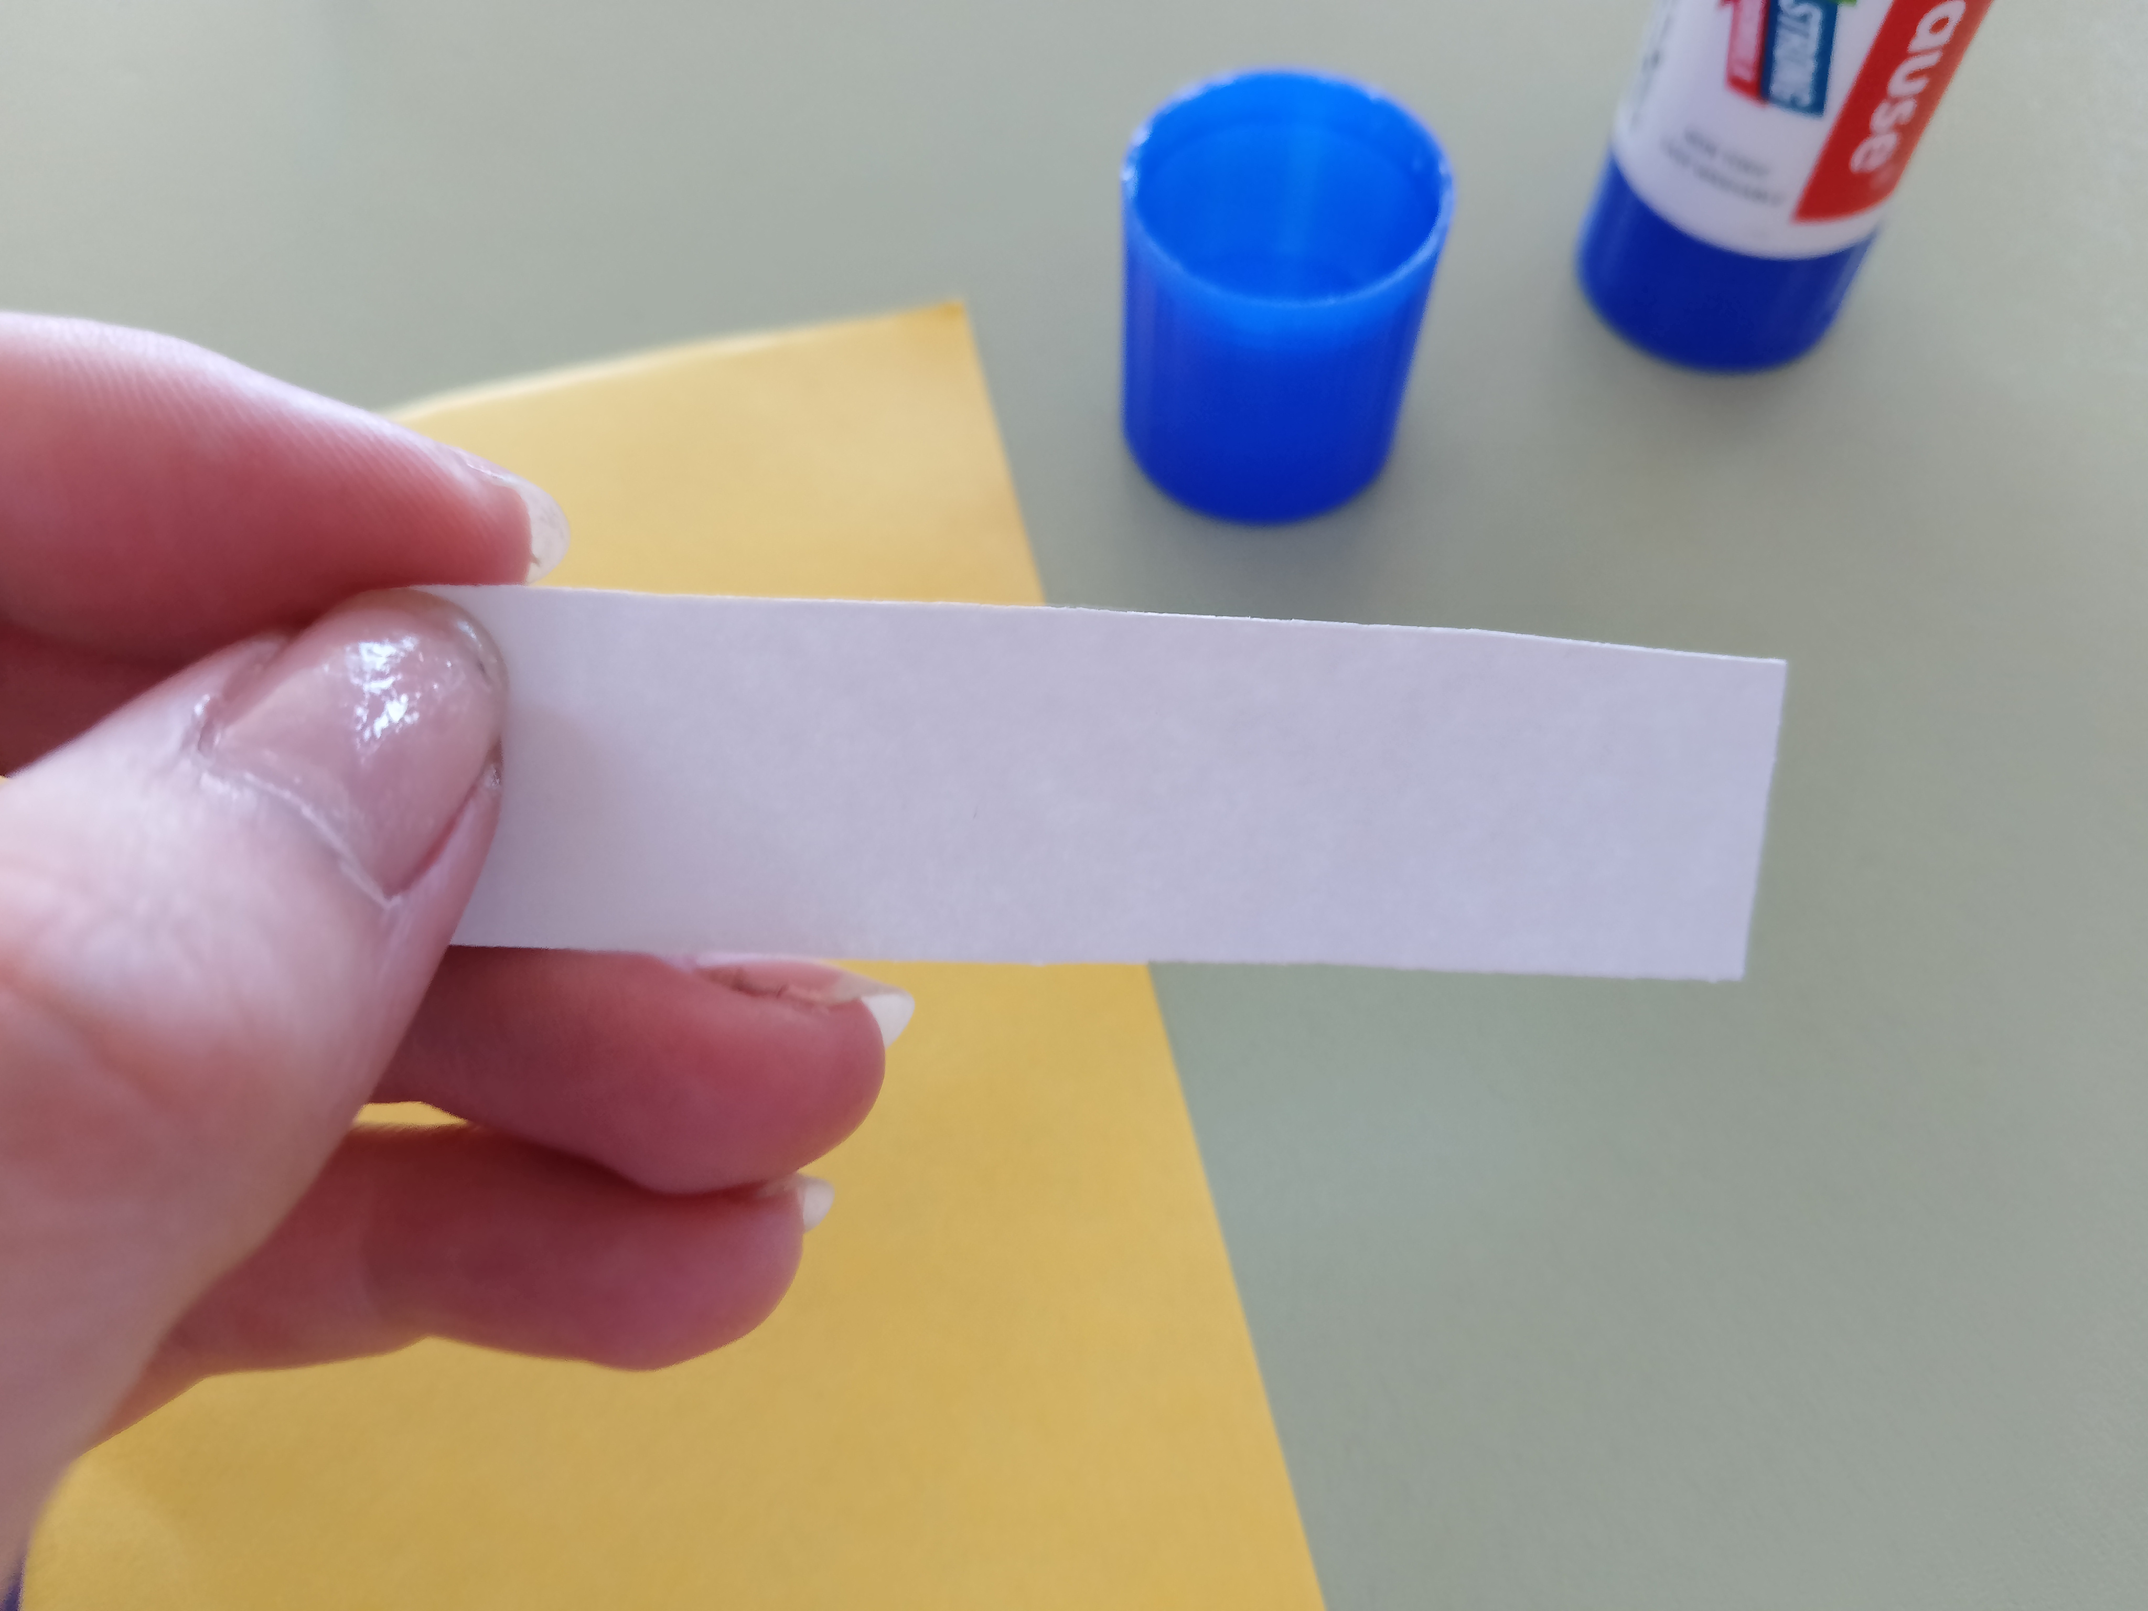
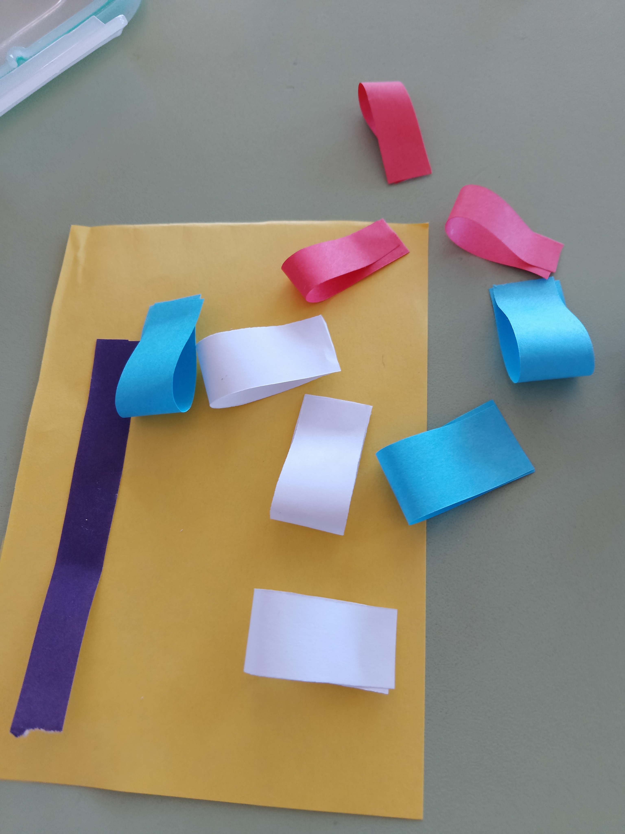
Теперь начнём приклеивать эти капли в вид полос. Конец капли смазываем клеем и приклеиваем возле края флагштока. Далее вторую каплю того же цвета смазываем так же, и приклеиваем под первую, пальцем придавливаем, для сцепления. И 3-ю каплю приклеиваем под 2-ю и так же придавливаем.
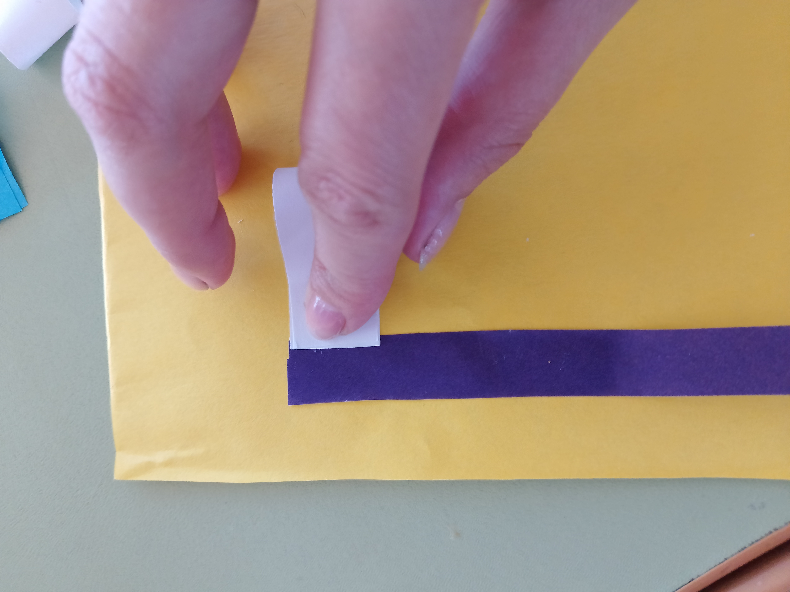
После белого приклеиваем синие капли, постарайтесь максимально близко к белому цвету приклеить синий. И далее так же как и белые приклеиваем, после синего приклеиваем красные капли.
Красные капли тоже приклеивайте максимально близко к синему цвету.
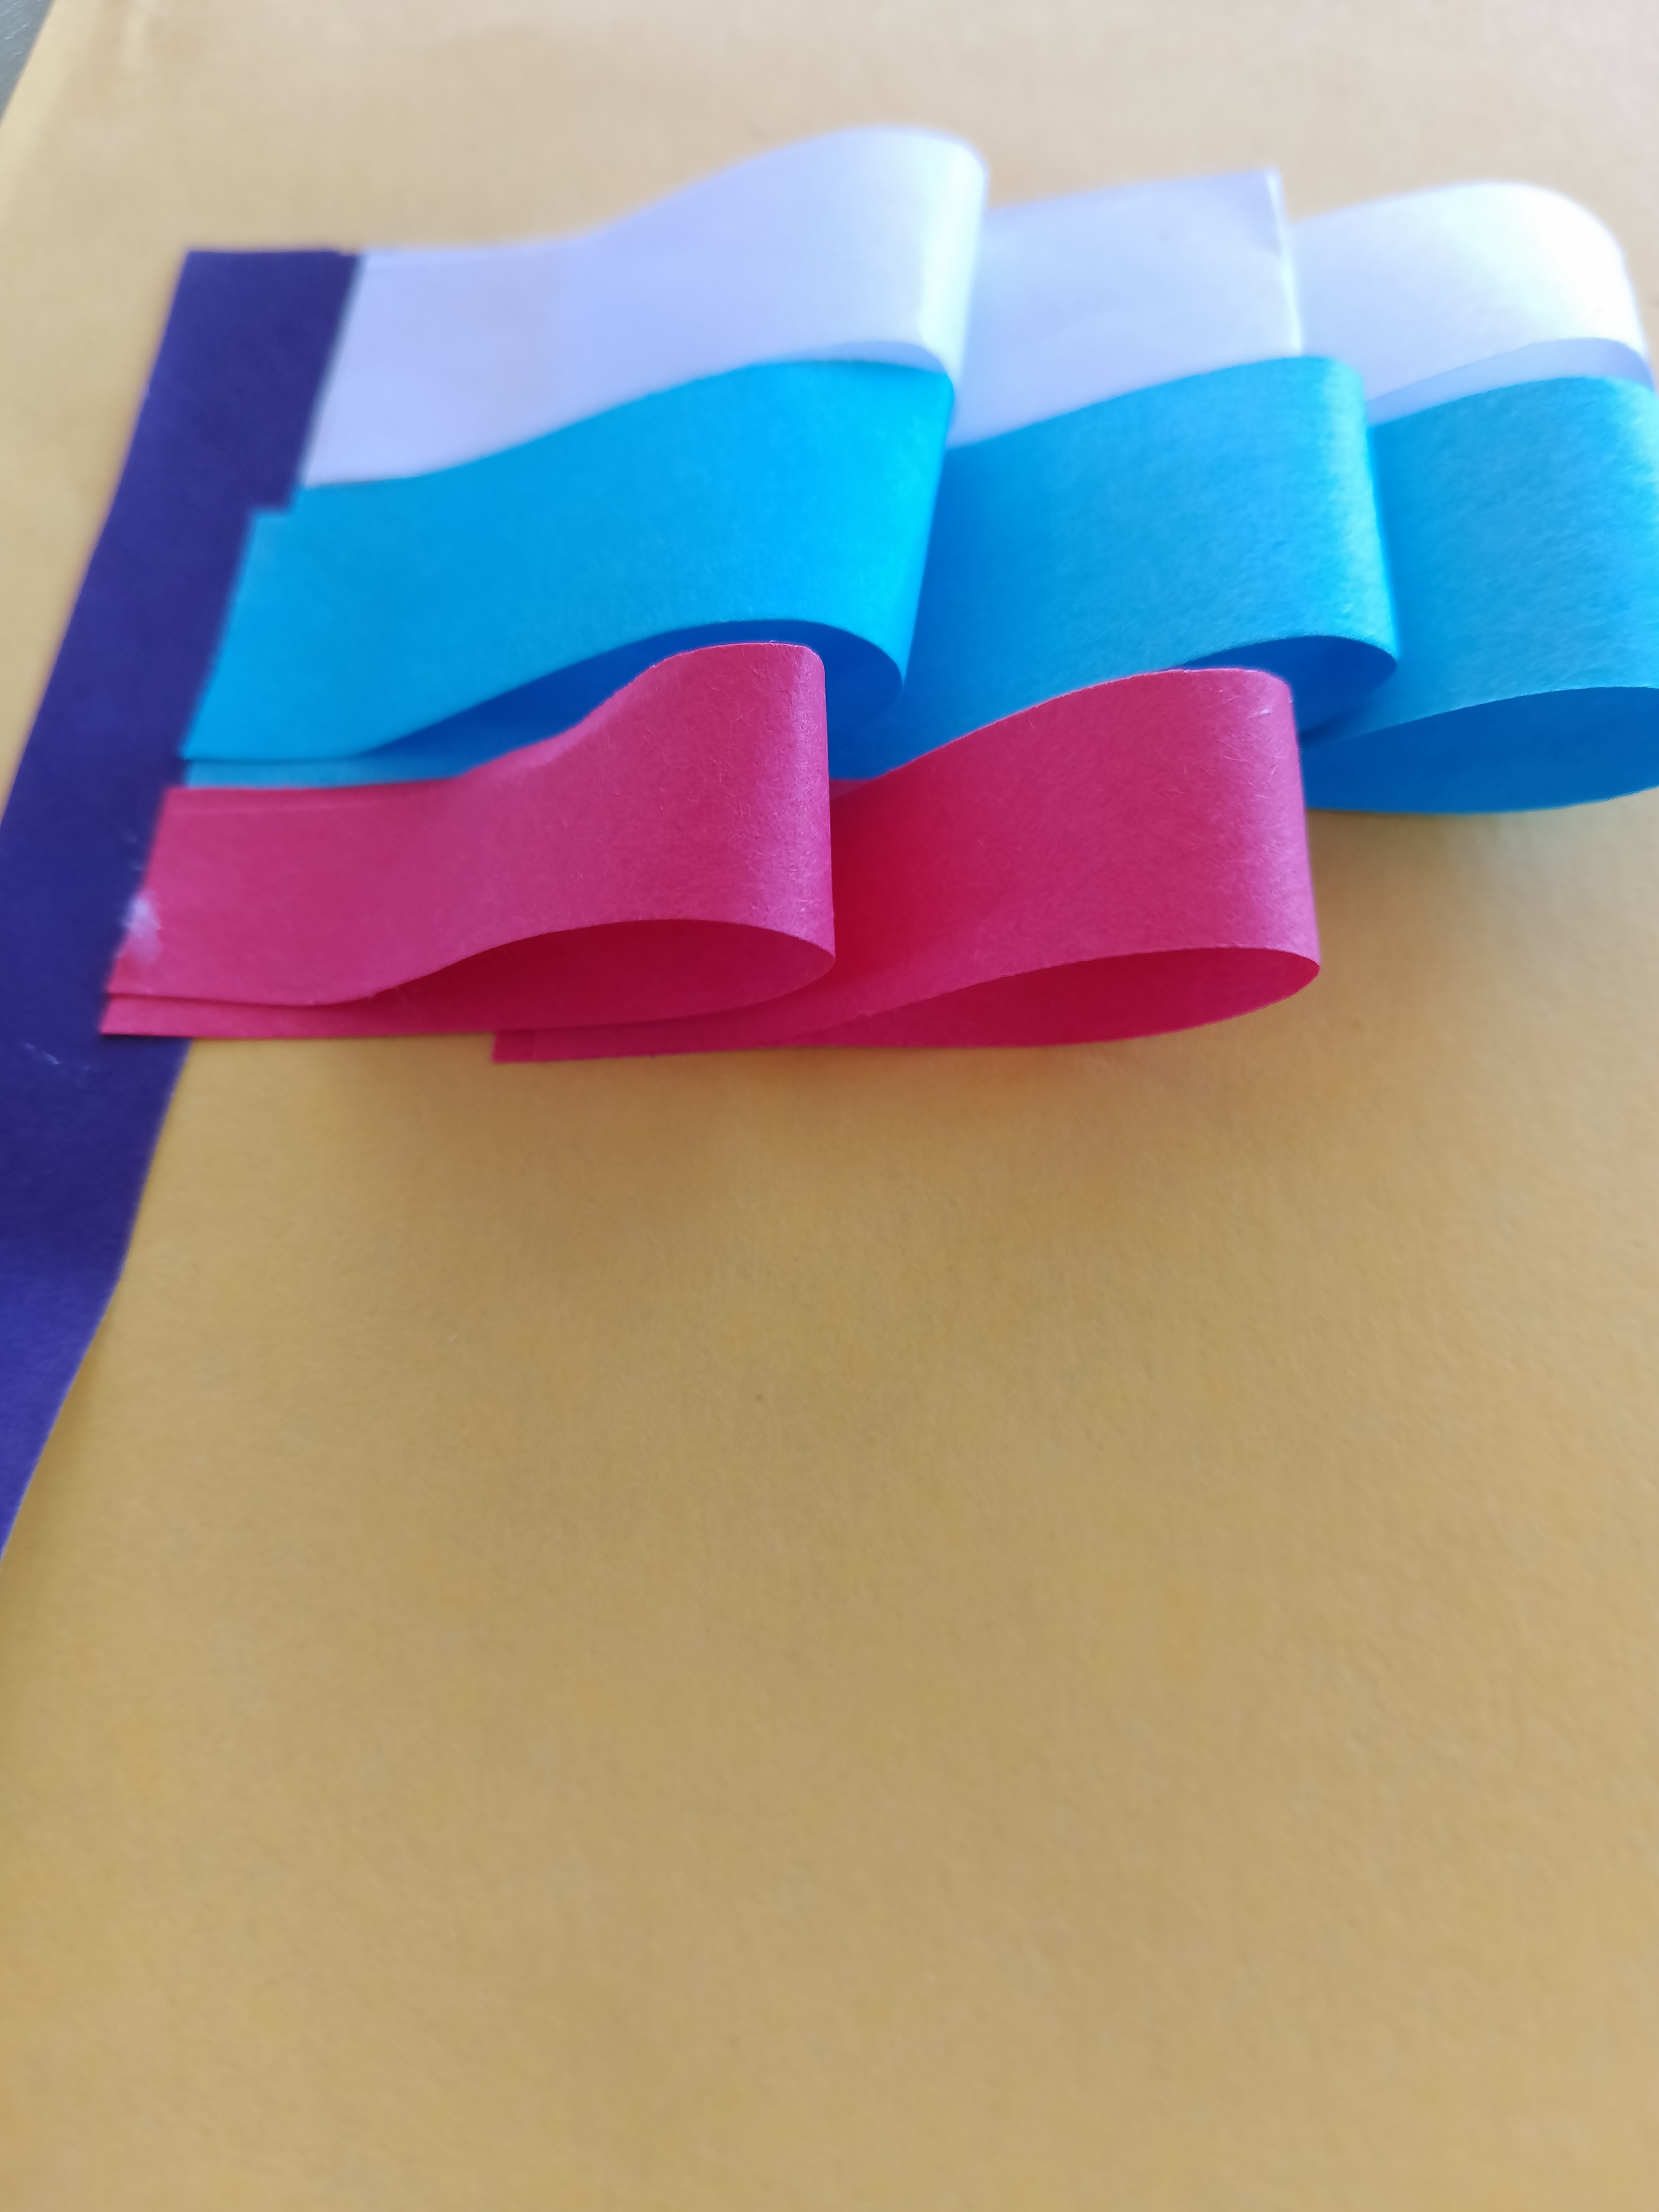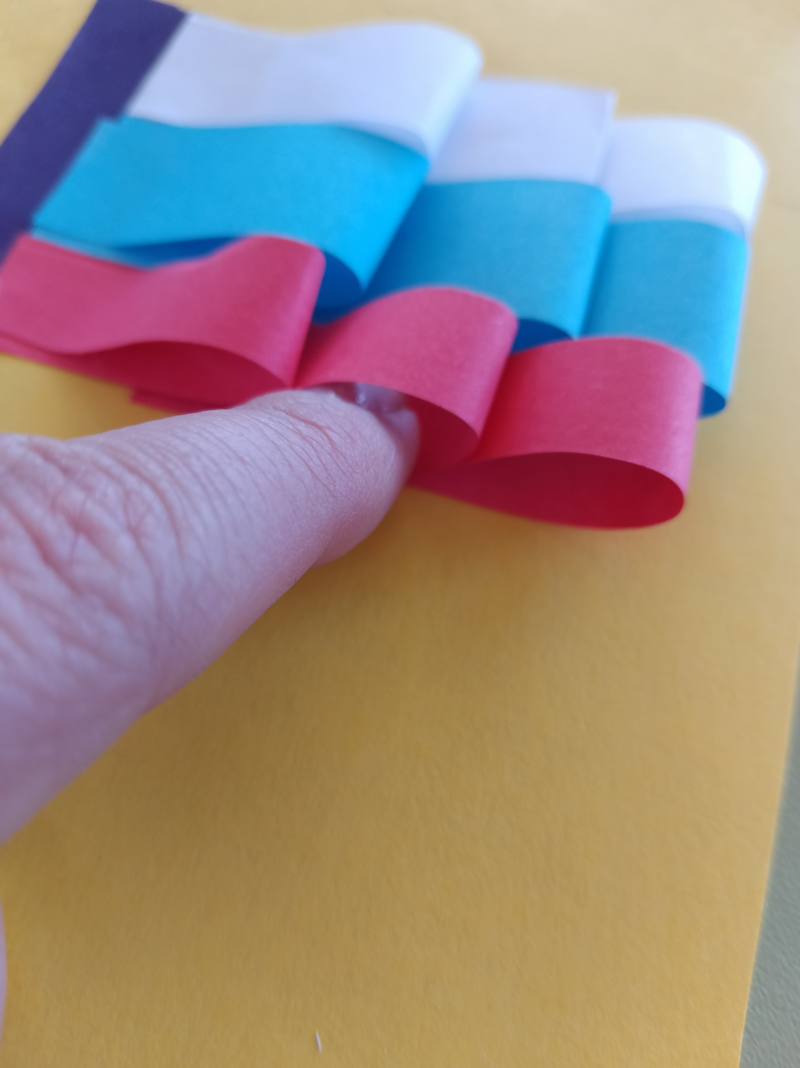
На этом ниши флаги готовы.
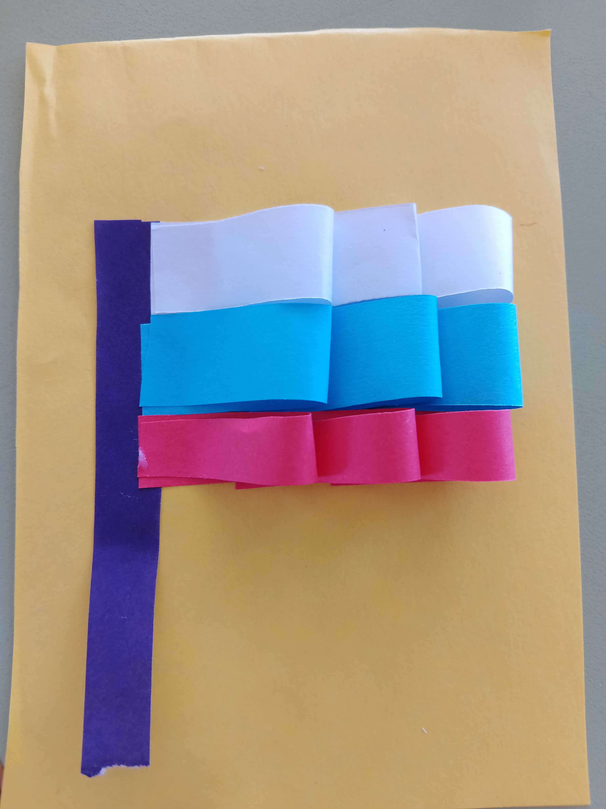
Теперь, я предлагаю вам посмотреть на работы других ребят, давайте повешаем ваши работы на доску и устроим выставку влагов.
Садитесь по местам. Понравились ли вам работы других ребят?
Верно, у вас у всех получились замечательные работы.
Наше занятие подошло к концу. Скажите, ребята, что вы сегодня делали?
Спасибо вам за работу, давайте поскорее наведём порядок на рабочих местах.

